TỔNG HỢP CUSTOM VISION TRANSFORMER
CHO NHẬN DIỆN KHUÔN MẶT
Samsung Innovation Campus – Ghi chú học tập và thiết kế mô hình
Ngày tổng hợp: 23/07/2026
Dataset: Pins Face Recognition – 105 danh tính, 17.534 ảnh
Model hiện tại: Custom ViT, train từ đầu, không dùng pretrained weights
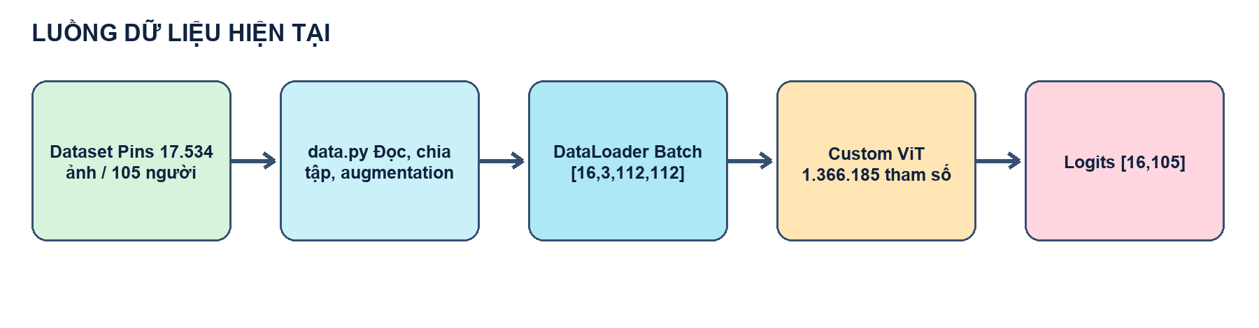

1. Mục tiêu và trạng thái hiện tại
Mục tiêu trước mắt là hiểu và tự xây dựng một mô hình Vision Transformer nhận diện danh tính từ ảnh khuôn mặt đã crop. Face Detection nhiều khuôn mặt sẽ được tích hợp sau khi phần nhận diện một khuôn mặt được train và đánh giá ổn định.
Hạng mục | Kết quả hiện tại
Dataset | 105 người, 17.534 ảnh
Train / Validation / Test | 12.225 / 2.574 / 2.735 ảnh
Input batch | [16, 3, 112, 112]
Output logits | [16, 105]
Số tham số | 1.366.185
Trạng thái | DataLoader và forward pass đã chạy đúng; chưa training

2. Mô hình hoạt động như thế nào?
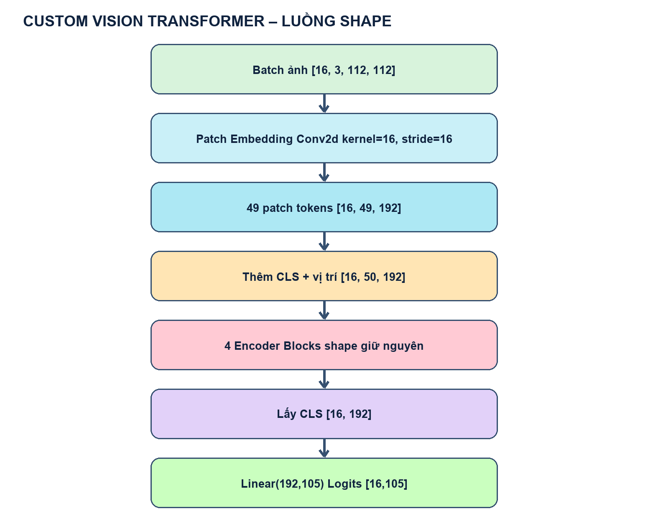

2.1. Patch Embedding
Ảnh 112×112 được chia thành các patch 16×16. Có 7 patch theo mỗi chiều, tổng cộng 49 patch. Conv2d với kernel_size=16 và stride=16 vừa chia patch không chồng lấp, vừa chiếu mỗi patch thành vector 192 chiều.
[B, 3, 112, 112] → Conv2d(3,192,kernel=16,stride=16) → [B,192,7,7]
→ flatten → [B,192,49] → transpose → [B,49,192]

2.2. CLS token và Positional Embedding
CLS là một tham số học được, đóng vai trò vector tổng hợp cho toàn ảnh. Sau khi thêm CLS, 49 patch trở thành 50 token. Positional Embedding cung cấp địa chỉ cho mỗi token để Transformer phân biệt vùng trên, dưới, trái và phải của khuôn mặt.
49 patch + 1 CLS = 50 token
[B,50,192] + position_embedding[1,50,192] → [B,50,192]

2.3. Transformer Encoder Block
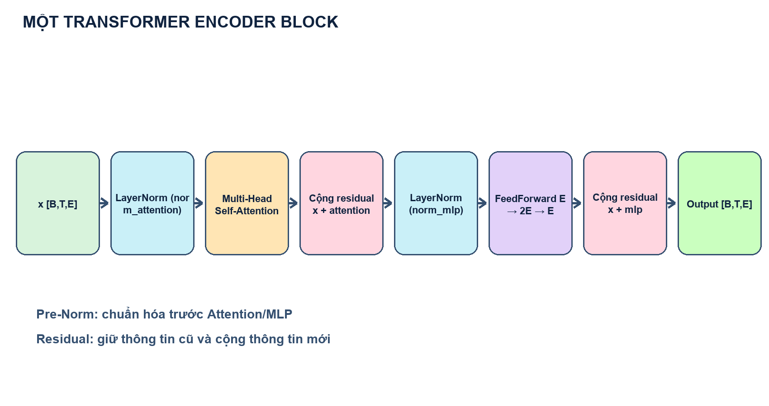
Mỗi block dùng cấu trúc Pre-Norm: LayerNorm được thực hiện trước Attention và trước FeedForward. Hai residual connection giữ thông tin cũ, hỗ trợ gradient và giúp nhiều block nối tiếp vẫn train ổn định.

2.4. Self-Attention và Multi-Head Attention
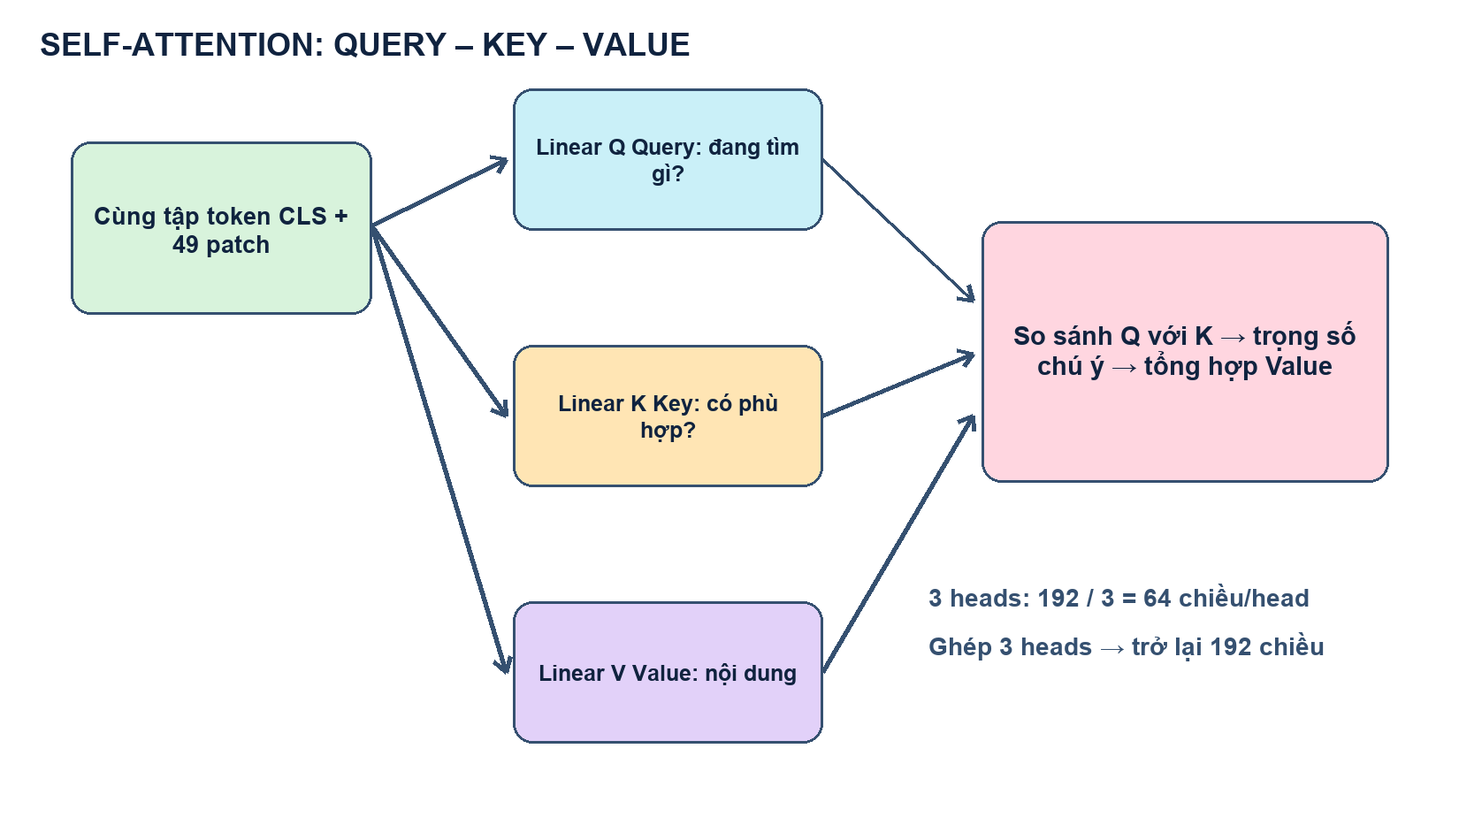
Thành phần | Cách hiểu trực giác
Query | Token đang muốn tìm loại thông tin nào?
Key | Token khác có thông tin phù hợp đến mức nào?
Value | Nội dung thực tế được tổng hợp theo trọng số chú ý
Multi-head | Nhiều phép Attention song song; 192 chiều chia thành 3 head × 64 chiều

2.5. Classifier
Sau bốn Encoder Block, model lấy token ở vị trí 0 (CLS), thu được vector [B,192]. Linear(192,105) tạo 105 logits cho mỗi ảnh. CrossEntropyLoss sẽ nhận logits trực tiếp; không đặt Softmax trong forward.
tokens[:,0] → class_features [B,192]
Linear(192,105) → logits [B,105]

3. Giải thích các file, hàm và lớp

3.1. config.py
File cấu hình dùng argparse để thay đổi tham số từ terminal mà không sửa mã nguồn.
Tham số | Mặc định | Ý nghĩa
dataset_root | dataset | Thư mục chứa 105 thư mục danh tính
image_size | 112 | Kích thước ảnh đầu vào
train/val/test ratio | 0.70/0.15/0.15 | Tỷ lệ chia dữ liệu
batch_size | 16 | Số ảnh trong một batch
num_workers | 0 | Số tiến trình đọc dữ liệu; an toàn khi bắt đầu trên Windows
lr | 3e-4 | Learning rate
weight_decay | 1e-4 | Regularization cho trọng số
epochs | 50 | Số epoch tối đa
early_stop | 7 | Patience cho Early Stopping
seed | 42 | Tái hiện cách chia và ngẫu nhiên
patch_size | 16 | Kích thước mỗi patch
embed_dim | 192 | Số đặc trưng mỗi token
depth | 4 | Số Encoder Block
num_heads | 3 | Số Attention head
mlp_ratio | 2.0 | FeedForward 192→384→192
dropout | 0.1 | Tỷ lệ Dropout

Hàm/đoạn | Vai trò
get_parser() | Tạo ArgumentParser, đăng ký tham số, parse terminal, kiểm tra tỷ lệ và khả năng chia patch, rồi trả cfg.
if __name__ == '__main__' | Cho phép chạy trực tiếp config.py để in cấu hình mà không tự chạy khi import.

3.2. data.py
Hàm/lớp | Đầu vào | Đầu ra và vai trò
read_data | root_path, tỷ lệ, seed | Tìm thư mục người, gán label 0–104, lọc ảnh, shuffle và chia X/y cho train-val-test.
ImageDataset.__init__ | image_paths, labels, transform | Lưu đường dẫn, nhãn và pipeline xử lý ảnh.
ImageDataset.__len__ | self | Trả số mẫu để DataLoader biết độ dài dataset.
ImageDataset.__getitem__ | index | Mở ảnh, convert RGB, transform, trả tensor ảnh và label.
get_transforms | image_size | Tạo train_transform có augmentation và eval_transform ổn định.
build_dataloaders | cfg | Tạo ba Dataset, ba DataLoader và trả class_names.

Train transform:
Resize → RandomHorizontalFlip → RandomRotation → ColorJitter → ToTensor → Normalize
Validation/Test/App transform:
Resize → ToTensor → Normalize
Với mean=std=0.5, pixel sau ToTensor từ [0,1] được đưa về gần [-1,1]. Web/Mobile phải dùng cùng preprocessing với lúc train.

3.3. model.py
Lớp/hàm | Vai trò | Shape chính
PatchEmbedding | Conv2d chia patch và tạo embedding. | [B,3,112,112] → [B,49,192]
FeedForward | MLP xử lý riêng từng token với GELU và Dropout. | [B,T,192] → [B,T,384] → [B,T,192]
TransformerEncoderBlock | LayerNorm, MultiheadAttention, MLP và hai residual. | [B,T,192] → [B,T,192]
VisionTransformer | Ghép PatchEmbedding, CLS, vị trí, 4 block và classifier. | [B,3,112,112] → [B,105]
build_model | Lấy số lớp từ dataset và hyperparameter từ cfg để tạo model. | num_classes=len(class_names)

Các lớp PyTorch nền tảng
Layer | Ý nghĩa
nn.Conv2d | Ở đây dùng kernel=stride=patch_size để tạo các patch không chồng lấp.
nn.Linear | Biến đổi chiều đặc trưng; trọng số được học.
nn.GELU | Activation phi tuyến thường dùng trong Transformer.
nn.Dropout | Tắt ngẫu nhiên một phần giá trị khi train để giảm overfitting.
nn.LayerNorm | Chuẩn hóa chiều đặc trưng của từng token.
nn.MultiheadAttention | Tính Self-Attention theo nhiều head song song.
nn.Parameter | Đăng ký CLS và Positional Embedding thành tham số được học.
nn.Sequential | Ghép nhiều layer/block chạy tuần tự.

4. So sánh với AlexNet, MobileNet và các kiến trúc khác
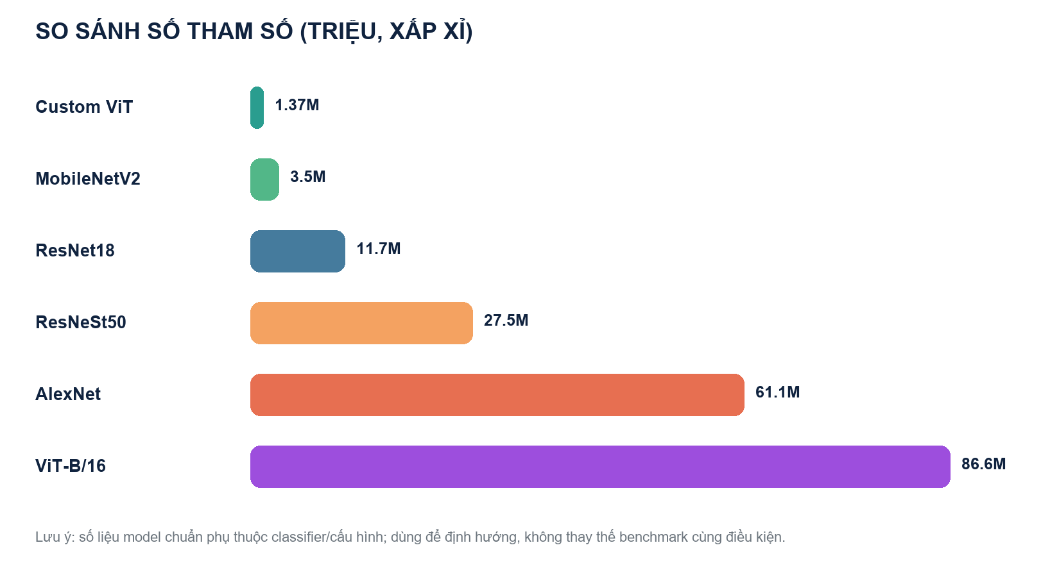
Model | Cơ chế chính | Ưu điểm | Hạn chế / phù hợp
AlexNet | CNN convolution + pooling + FC lớn | Dễ hiểu, liên hệ bài đã học | Cũ, khoảng 61M tham số, FC nặng, không phù hợp mobile hiện đại
MobileNetV2 | Depthwise separable convolution | Nhẹ, nhanh, rất phù hợp thiết bị biên | Khả năng biểu diễn thấp hơn model lớn; là baseline deployment tốt
ResNet18 | CNN + residual connection | Ổn định, dễ train, baseline mạnh | Không phải Transformer; khoảng 11.7M tham số
ResNeSt50 | CNN + split-attention | Trích xuất đặc trưng mạnh, đúng góp ý ban đầu của giảng viên | Nặng hơn, khoảng 27.5M tham số; cần benchmark GPU
Custom ViT hiện tại | Patch + Self-Attention | Tự xây, chỉ 1.366M tham số, phù hợp học và GPU 4GB | Train từ đầu trên dataset vừa có nguy cơ overfitting; chất lượng chưa biết trước khi train
ViT-Tiny-inspired | 12 block, embedding 192, 3 heads | Cùng hướng ViT nhưng nhiều tầng hơn; khoảng 5.52M tham số theo code hiện tại | Tên này chỉ mô tả cấu hình lấy cảm hứng, không phải bản chuẩn vì input=112 và không distillation
DeiT-Tiny | ViT-Tiny + data-efficient training/distillation | Cho thấy recipe huấn luyện quan trọng khi dữ liệu không lớn | Không được dùng nguyên model/pretrained trong project này; dùng làm tài liệu tham khảo
Swin-T | Window attention + shifted windows, hierarchical | Giảm chi phí Attention, nhiều scale, phù hợp vision/detection | Nặng khoảng 28.3M; không phải bản nhóm đang tự cài
ViT-B/16 | 12 block, embedding 768, 12 heads | Khả năng lớn khi có nhiều dữ liệu/pretraining | Khoảng 86.6M tham số, quá nặng cho mục tiêu hiện tại

4.1. Các Transformer cần phân biệt
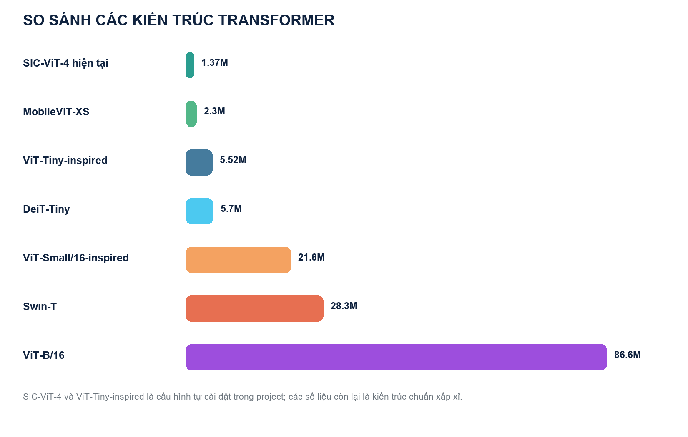
Bản hiện tại nên được gọi là SIC-ViT-4: tên thí nghiệm của nhóm, không phải một kiến trúc đã công bố. Nó lấy các thành phần cốt lõi từ ViT gốc (patch projection, CLS, positional embedding, encoder attention/MLP) nhưng giảm số tầng, embedding và MLP để phù hợp GPU 4 GB. Cấu hình ViT-Tiny-inspired 12 block có cùng embedding 192 và 3 heads nhưng depth=12, mlp_ratio=4, tạo 5.516.457 tham số theo code hiện tại.
Cấu hình thí nghiệm | Depth | Embed | Heads | MLP | Tham số project
SIC-ViT-4 | 4 | 192 | 3 | 2× | 1.366.185
ViT-Tiny-inspired | 12 | 192 | 3 | 4× | 5.516.457
ViT-Small-inspired | 12 | 384 | 6 | 4× | 21.649.641 (nặng, chỉ tham khảo)

Để so sánh có cơ sở, hãy giữ nguyên dataset split, seed, image_size, augmentation, optimizer và tiêu chí Early Stopping; chỉ thay cấu hình model. Báo cáo nên có accuracy, macro-F1, số tham số, thời gian/epoch, FPS inference và VRAM.

Khác biệt cốt lõi giữa AlexNet và Transformer
AlexNet/CNN | Custom Vision Transformer
Kernel quét cục bộ trên ảnh | Chia ảnh thành token patch
Quan hệ xa hình thành dần qua nhiều convolution | Self-Attention cho token trao đổi trực tiếp
Pooling giảm kích thước không gian | CLS tổng hợp thông tin toàn ảnh
Vị trí được ngầm giữ bởi lưới convolution | Cần Positional Embedding
Dễ train hơn từ đầu trên dữ liệu nhỏ | Thường cần augmentation và regularization tốt

5. Khả năng triển khai Web, Mobile và WinForms
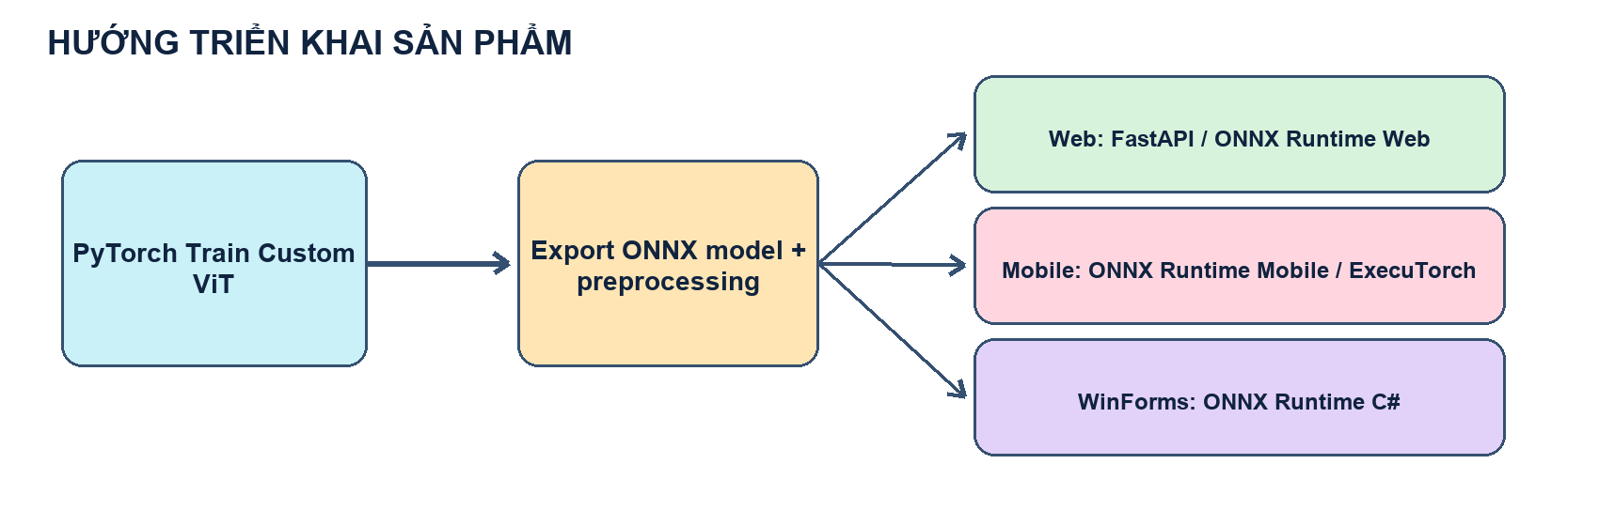
Không cần chuyển sang TensorFlow chỉ vì muốn làm ứng dụng. Có thể train bằng PyTorch, export ONNX và dùng cùng model cho nhiều nền tảng. Điều bắt buộc là preprocessing trong app phải giống data.py: RGB, resize 112×112, chuyển tensor và normalize mean/std 0.5.
Nền tảng | Hướng đề xuất
Web App | Ưu tiên FastAPI/Streamlit chạy inference phía server; sau đó cân nhắc ONNX Runtime Web.
Mobile | ONNX Runtime Mobile hoặc ExecuTorch; benchmark latency và dung lượng model trên thiết bị thật.
WinForms | Export ONNX và dùng Microsoft.ML.OnnxRuntime trong C#.

6. Kết luận và bước tiếp theo
DataLoader và forward pass đã được kiểm tra bằng dữ liệu thật. Model hiện tạo đúng logits [16,105] và có 1.366.185 tham số. Tuy nhiên, chưa có kết luận về accuracy vì model chưa được huấn luyện.
1. Viết train.py: device, model, CrossEntropyLoss, AdamW.
2. Viết một epoch train: forward → loss → backward → optimizer.step.
3. Viết validation không cập nhật trọng số.
4. Lưu checkpoint tốt nhất và Early Stopping patience=7.
5. Vẽ loss/accuracy, confusion matrix và đánh giá test set.
6. Chuyển classifier sang face embedding/ArcFace để hỗ trợ Unknown.
7. Tích hợp Face Detection nhiều khuôn mặt và đánh giá khuôn mặt nhỏ.
8. Export ONNX và triển khai ứng dụng.

6.1. Cơ sở học thuật và tài liệu gốc
SIC-ViT-4 không phải là tên một model đã công bố và không nên ghi trong báo cáo rằng đây là kiến trúc mới. Cách gọi đúng: custom implementation / cấu hình thực nghiệm lấy cảm hứng từ các công trình sau:
- Vaswani et al., Attention Is All You Need, NeurIPS 2017, arXiv:1706.03762 – nguồn gốc Transformer và Self-Attention.
- Dosovitskiy et al., An Image is Worth 16x16 Words: Transformers for Image Recognition at Scale, ICLR 2021, arXiv:2010.11929 – Vision Transformer (ViT) gốc.
- Touvron et al., Training data-efficient image transformers & distillation through attention, ICML 2021, arXiv:2012.12877 – DeiT và recipe train hiệu quả dữ liệu.
- Liu et al., Swin Transformer: Hierarchical Vision Transformer using Shifted Windows, ICCV 2021, arXiv:2103.14030 – Transformer phân cấp với window attention.
- Mehta and Rastegari, MobileViT: Light-weight, General-purpose, and Mobile-friendly Vision Transformer, ICLR 2022, arXiv:2110.02178 – hướng Transformer nhẹ cho mobile.
- Deng et al., ArcFace: Additive Angular Margin Loss for Deep Face Recognition, CVPR 2019, arXiv:1801.07698 – cơ sở cho phase face embedding/face recognition thật sự.
Lưu ý: model hiện tại dùng classification head và CrossEntropyLoss để học pipeline. Khi chuyển sang nhận diện người lạ và nhiều khuôn mặt, backbone Transformer sẽ cần được nối với embedding head và ArcFace/CosFace; đó mới là phase face recognition hoàn chỉnh.

7. Từ khóa cần nhớ
Từ khóa | Định nghĩa ngắn
Tensor | Khối số nhiều chiều dùng cho tính toán neural network.
Weight | Tham số model tự điều chỉnh khi training.
Logits | Điểm thô trước Softmax.
Epoch | Một lượt model đi qua toàn bộ train set.
Batch | Một nhóm ảnh được xử lý và cập nhật trọng số cùng lượt.
Overfitting | Train tốt nhưng validation/test kém.
Patch | Một vùng ảnh nhỏ được xem như token.
Embed dimension | Số đặc trưng dùng để biểu diễn mỗi token.
Attention | Cơ chế token lấy thông tin từ token khác theo mức liên quan.
Residual | Cộng đầu vào cũ với thông tin mới của layer.

8. Giải thích chi tiết các thành phần bên trong Transformer
Phần này giải thích từng thành phần theo đúng thứ tự chạy trong TransformerEncoderBlock. Tensor đi vào block có dạng [B,T,E]. Với cấu hình SIC-ViT-4: B là batch size, T=50 token (1 CLS + 49 patch), E=192 đặc trưng.
x [B,T,E]
x = x + Attention(LayerNorm(x))
x = x + FeedForward(LayerNorm(x))
output [B,T,E]

8.1. LayerNorm là gì?
LayerNorm (Layer Normalization) chuẩn hóa các giá trị đặc trưng bên trong từng token. Nó không trộn các ảnh với nhau và cũng không trộn các token với nhau. Với tensor [B,T,E], LayerNorm tính trung bình và độ lệch chuẩn dọc theo chiều cuối E. Vì E=192, mỗi token được chuẩn hóa riêng trên 192 giá trị của chính nó.
Input: x [16,50,192]
Có 16 x 50 = 800 token
Mỗi token gồm 192 số và được LayerNorm riêng
Output: [16,50,192] (shape không đổi)
Cách tính trực giác: lấy một token, tính mean, trừ mean để đưa dữ liệu về quanh 0, rồi chia cho độ lệch chuẩn để các giá trị có độ lớn ổn định. Sau đó LayerNorm dùng hai tham số học được gamma và beta để model vẫn có thể điều chỉnh lại tỷ lệ và độ dịch chuyển phù hợp.
mean = trung bình 192 đặc trưng
variance = trung bình bình phương khoảng cách tới mean
normalized = (x - mean) / sqrt(variance + epsilon)
output = gamma * normalized + beta
Ví dụ rút gọn với token [2,4,6]: mean=4, sau khi trừ mean thành [-2,0,2]. LayerNorm tiếp tục chia cho độ lệch chuẩn. Mục đích không phải làm mất thông tin, mà đưa các đặc trưng về thang đo ổn định trước khi đi vào Attention hoặc MLP.
Điểm cần nhớ | LayerNorm trong model này
Chuẩn hóa theo chiều nào? | Chiều đặc trưng E=192 của từng token.
Có đổi shape không? | Không: [B,T,192] vẫn là [B,T,192].
Có tham số học không? | Có: gamma và beta, mỗi tham số có 192 giá trị.
Tại sao cần? | Giữ độ lớn dữ liệu ổn định, giúp gradient và quá trình train ổn định hơn.
Khác BatchNorm? | LayerNorm không phụ thuộc các ảnh khác trong batch; phù hợp chuỗi token và batch nhỏ.

8.2. Pre-Norm và hai LayerNorm
Block có hai LayerNorm khác nhau. norm_attention chuẩn hóa trước Attention; norm_mlp chuẩn hóa trước FeedForward. Chúng có cùng cách hoạt động nhưng sở hữu gamma và beta riêng, vì dữ liệu ở hai vị trí đã khác nhau. Cách đặt LayerNorm trước module được gọi là Pre-Norm.
attention_input = norm_attention(x)
attention_output = self_attention(attention_input)
x = x + attention_output
mlp_input = norm_mlp(x)
mlp_output = feed_forward(mlp_input)
x = x + mlp_output

8.3. Self-Attention hoạt động như thế nào?
Self-Attention cho phép mỗi token lấy thông tin từ tất cả token còn lại. Một patch chứa mắt có thể chú ý tới patch chứa mũi, miệng hoặc đường nét khuôn mặt. CLS token cũng chú ý tới 49 patch để dần tổng hợp thông tin của toàn ảnh.
Thành phần | Câu hỏi trực giác | Vai trò
Query (Q) | Token này đang tìm thông tin gì? | Đại diện nhu cầu tìm kiếm của token hiện tại.
Key (K) | Token kia phù hợp đến mức nào? | Dùng để tính độ liên quan với Query.
Value (V) | Nếu phù hợp thì lấy nội dung gì? | Thông tin được cộng có trọng số vào kết quả.

scores = Q @ K^T / sqrt(head_dim)
attention_weights = softmax(scores)
output = attention_weights @ V
Softmax biến các điểm liên quan thành trọng số có tổng bằng 1. Token liên quan hơn nhận trọng số lớn hơn. Phép chia cho căn bậc hai của head_dim giữ scores không quá lớn, tránh Softmax bị bão hòa và giúp train ổn định.

8.4. Multi-Head Attention là gì?
Thay vì chỉ thực hiện một Attention trên toàn bộ 192 chiều, model chia thành 3 head. Mỗi head xử lý 64 chiều vì 192/3=64. Các head có trọng số riêng nên có thể học những kiểu quan hệ khác nhau, chẳng hạn một head chú ý hình dạng mắt, một head chú ý tỷ lệ giữa các bộ phận và một head chú ý đường nét tổng thể. Đây chỉ là cách hiểu trực giác; model tự quyết định mỗi head thực sự học gì.
Input [B,50,192]
3 heads x 64 chiều
Attention chạy song song trên 3 head
Ghép kết quả: [B,50,192]
Output projection: [B,50,192]

8.5. Residual connection là gì?
Residual connection cộng đầu vào cũ với thông tin mới do Attention hoặc FeedForward tạo ra. Module không phải xây lại toàn bộ biểu diễn từ đầu; nó chỉ cần học phần thông tin cần bổ sung. Đường cộng trực tiếp cũng giúp gradient truyền qua nhiều block dễ hơn.
x_new = x_old + new_information
Hai tensor phải cùng shape để cộng theo từng vị trí. Đây là lý do Attention và FeedForward đều đưa output trở lại [B,T,E].

8.6. FeedForward xử lý gì?
Attention trao đổi thông tin giữa các token. FeedForward lại xử lý từng token riêng, nhưng dùng cùng một bộ trọng số cho mọi token. Trong model hiện tại, mỗi vector 192 chiều được mở rộng lên 384 chiều, đi qua GELU và Dropout, rồi thu về 192 chiều.
[B,T,192]
-> Linear(192,384)
-> GELU
-> Dropout
-> Linear(384,192)
-> Dropout
-> [B,T,192]
Thành phần | Ý nghĩa
Linear 192->384 | Mở rộng không gian để học tổ hợp đặc trưng phong phú hơn.
GELU | Thêm tính phi tuyến; nếu chỉ có Linear liên tiếp thì khả năng biểu diễn bị giới hạn.
Dropout | Khi train, tắt ngẫu nhiên một phần giá trị để giảm phụ thuộc và hạn chế overfitting.
Linear 384->192 | Đưa tensor về embed_dim để có thể cộng residual với đầu vào.

8.7. Toàn bộ luồng của một block
Bước | Phép xử lý | Shape
1 | Nhận token x | [B,50,192]
2 | norm_attention(x) | [B,50,192]
3 | Multi-Head Self-Attention | [B,50,192]
4 | Cộng residual với x cũ | [B,50,192]
5 | norm_mlp(x) | [B,50,192]
6 | FeedForward 192->384->192 | [B,50,192]
7 | Cộng residual lần hai | [B,50,192]

SIC-ViT-4 lặp lại luồng trên bốn lần; cấu hình depth=12 lặp lại mười hai lần. Depth đếm số TransformerEncoderBlock, không phải tổng số Linear, LayerNorm hay Attention nhỏ nằm bên trong các block.

